**Git对象**

--Git 的核心部分是一个简单的键值对数据库。你可以向该数据库插入任意类型 的内容，它会返回一个键值，通过该键值可以在任意时刻再次检索该内容

Key：：value组成的键值对，key是value对应的hash值，

**树对象（一次版本快照）**

--Git 以一种类似于 UNIX 文件系统的方式存储内容，所有内容均以 树对象和数据对象(git 对象)的形式存储。

--其中树对象对应了 UNIX 中的目录项， 数据对象(git 对象)则大致上对应文件内容。

--一个树对象包含了一条或多条记录（每条记录含有一个指向 git 对象或者子树对象的 SHA-1 指针，以及相应的模式、类 型、文件名信息）。

--一个树对象也可以包含另一个树对象。

*（Ps：：我们可以通过 update-index；write-tree；read-tree 等命令来构建 树对像并塞入到暂存区。）*

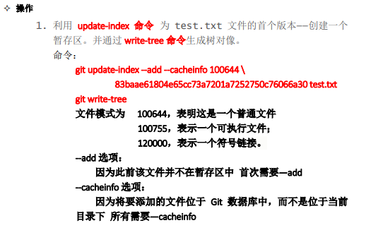

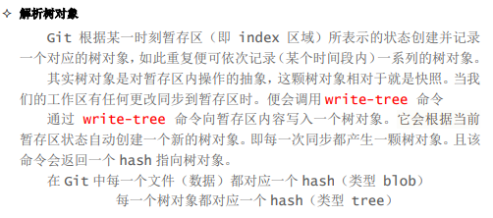

**提交对象**

--我们可以通过调用 commit-tree 命令创建一个提交对象，为此需要指定一个树 对象的 SHA-1 值，以及该提交的父提交对象（如果有的话 第一次将暂存区做快 照就没有父对象）

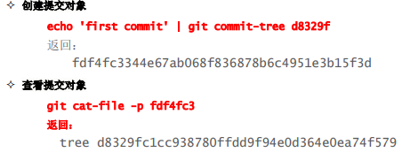

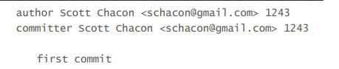

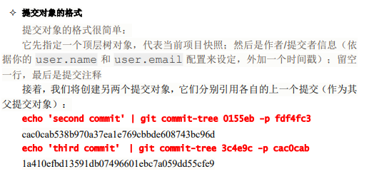

*（ps：：git commit-tree 不但生成提交对象 而且会将对应的快照（树对象）提交到本地库中）*